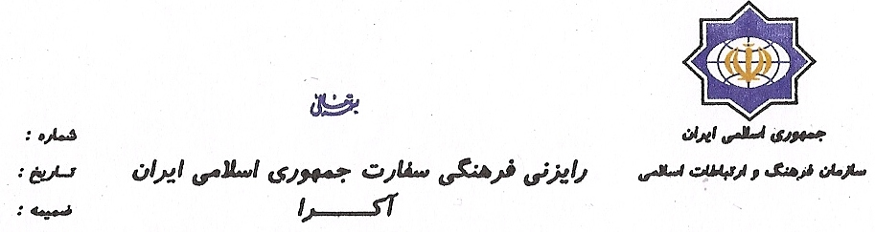

گزارش ملاقات رایزن فرهنگی با شیخ عبدالمومن دالاهو عالم و نویسنده شیعی غنا
روز پنجشنبه 16 اردیبهشت آقای شیخ عبدالمومن دالاهو عالم ، نویسنده و رهبر سنتی استان مسلمان نشین تماله در شمال غنا که به تازگی از سفر سه هفته ای تبلیغی خود به دعوت مسلمانان آمریکا به کشور بازگشته بود ضمن حضور در رایزنی با رایزن فرهنگی ملاقات و گفتگو نمود .
در ابتدا و پس از گزارش کوتاهی از برنامه های تبلغی و دینی خود در آمریکا و با اشاره به افزایش فعالیت های وهابیت در این کشور و به خصوص در مناطق شمالی( استان تماله) ، فعالیت ضروری فعلی را پاسخگویی به دفع شبهات خطرناک این فرقه دانست و ادامه برنامه گذشته خود را در اجرای برنامه تبلیغی رادیویی آنلاین به صورت دو نوبت در هفته حداقل کاری دانست که با امکانات قلیل فعلی بتوان دربرابر هجمه تبلیغی وهابیت انجام داد .
شیخ با ابراز نگرانی از افزایش فعالیت های تبلیغی این فرقه که در حال حاضر در هفته چهار برنامه رادیویی زنده دارند و باتوجه به فرارسیدن ماه مبارک رمضان که بیشترین فضای تبلیغاتی وهابیت را از طریق اجرای برنامه های قرآنی در بین مسلمانان این کشور شاهد خواهیم بود متذکر گردید که بنا بر بررسی ها مقابله به این طرح تبلغی وهابیت از اهم واجبات بوده و با عنایت به نقش و اهمیت جایگاه وی در میان مسلمانان و سایر ادیان ، رفع محدودیت مالی برای پوشش این برنامه زنده رادیویی در ماه رمضان ( برابر 2000 یورو) برای اجرای دونوبت برنامه یک ساعته در روزهای ماه مبارک را مهمترین مساله دانست . شیخ تاثیرات برنامه های تبلیغی( تفسیر قرآن) خودش را در ماه رمضان در تماله بسیار مهم دانست .
وی با اشاره به سرمایه گذاری خاص وهابیت بر برنامه های آموزشی قرآنی و ضمن ارائه گزارشی از فعالیت آموزشی یکی از بزرگترین مراکز آموزشی وابسته به وهابیت در استان تماله ( با 2500 دانش آموز) تماله را مهم ترین مرکز کاری این فرقه دانست وافزایش تبلیغی این فرقه را در نمازهای جمعه یکی دیگر از روش های آن ها خواند.
شیخ با اشاره به عید سعید مبعث و الگوی اخلاق پیامبر اکرم(ص) روش تبلیغی خود را در برابر مناظرات با علمای این فرقه با استفاده از روش اخلاقی آن حضرت (ص) بسیار سودمند و موثر دانسته ريا، تداوم آن را برگ برنده رویارویی با آن ها قلمداد نمود .
در ادامه وی با تشکر و تقدیر از حمایت دفتر مقام معظم رهبری( دام ظله العالی) در حمایت از تجدید چاپ کتابش : شیعه درست فهمیده نشده است ( در مرحله چاپ ) اهمیت فراوان لزوم دسترسی مسلمانان به این کتاب را یادآور شد.

